西南交通大学智慧城市与交通学院

系统性创新方法应用说明书

项目名称： AI+健康|校园心理健康聊天机器人
所在专业： 城市设计
项目负责人： 辛金航
联系电话： 18708107995 _
E-mail ： ytx@my.swjtu.edu.cn
指导教师： 赵菁
联系电话：
E-mail ：

西南交通大学智慧城市与交通学院
2025年3月
一、项目基本情况
项目名称 |  | AI+健康|校园心理健康聊天机器人
团队名称 |  | 魔法少女
所在学院 |  | 智慧城市与交通学院
通信地址
指导教师 |  | 姓名 |  | 赵菁 |  | 职称 |  |  |  | 联系电话
 |  | 性别 |  | 女 |  | 专业 |  |  |  | E-mail
学生团队  成员 | 姓 名 |  | 性别 |  | 专业 |  | 年级 |  | 联系电话 |  | E-mail
 | 辛金航 |  | 男 |  | 城市设计 |  | 2025 |  | 18708107995 |  | ytx@my.swjtu.edu.cn
 | 杨小莉 |  | 女 |  | 城市设计 |  | 2025 |  | 15982260242 |  | yangxiaoli0327@qq.com
 | 李雯慧 |  | 女 |  | 城市设计 |  | 2025 |  | 19870080130 |  | 791396269@qq.com
 | 尹臻钰 |  | 女 |  | 城市设计 |  | 2025 |  | 18380109043 |  | lacopo@qq.com
 | 张欢欢 |  | 男 |  | 城市设计 |  | 2025 |  | 19241504215 |  | zhanghuanh_0205@qq.com
项目简介 | （限500字,含系统性创新方法运用情况）
系统性创新方法工具表 | 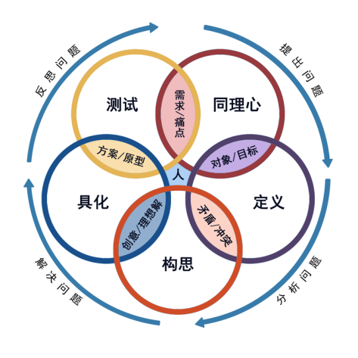 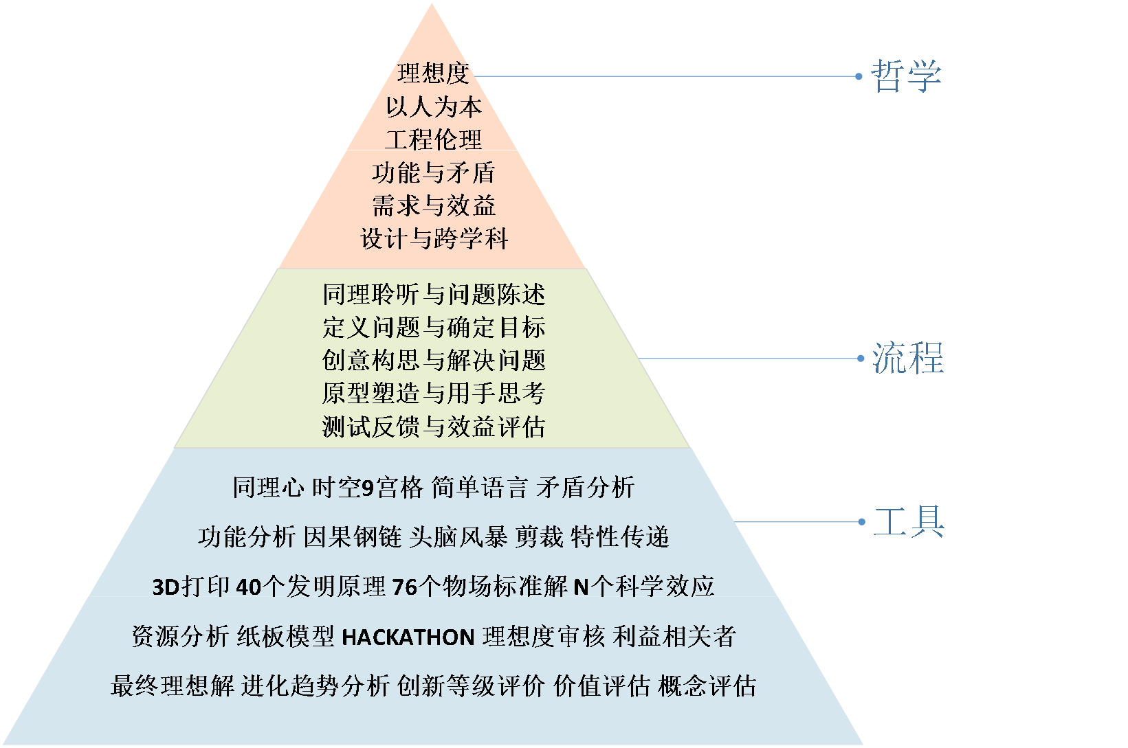  系统性创新方法框架 系统性创新方法工具箱

PBL系统性创新方法工具表
基本信息 | 时间 | 2026.4 | 地点 | 西南交通大学 | 客户 | 大学生群体
 | PBL描述 | 开发一款AI+心理健康微信小程序，为大学生提供便捷、个性化的心理支持服务
 | 利益相关方 | 大学生、心理咨询师、高校辅导员、家长、技术开发团队
 | 需求关键词 | 心理健康、AI对话、个性化、便捷、隐私保护、情绪分析
 | 最终理想解 | 构建一个智能、温馨、个性化的心理健康支持系统，随时随地为学生提供专业的心理疏导
 | 期望创新等级 | 一级 | 二级 | 三级 | 四级 | 五级
同理洞察  对象目标 | 同理心地图、关键人物清单、系统9宫格、简单语言、5W1H、贴身观察
 | 具体方法 | 通过问卷调研收集100名大学生的心理健康需求，访谈5名心理咨询师，观察20名学生的日常状态，识别出时间限制、预约困难、隐私顾虑等核心痛点
 | 对象目标 | 确定痛点的靶牌：大学生心理健康服务的可及性和个性化需求
问题定义  找到矛盾 | 最终理想解问卷、理想解STC算子、利益相关者地图、资源分析9宫格、系统因果分析、因果链分析
 | 具体方法 | 通过因果链分析，发现传统心理咨询服务存在时间固定、地点限制、隐私保护不足等问题，而学生需求具有即时性、个性化、隐私性等特点
 | 主要矛盾 | 确定问题的靶心：如何在保护隐私的前提下，提供便捷、专业、个性化的心理支持服务
创意构思  最终理想解 | 试错法、剪裁、功能导向搜索、40个发明原理、物场标准解、科学效应库、头脑风暴、635法、随机词法、思维导图法、讲故事法、双气泡图、桥图、拼图游戏、找不同
 | 具体方法 | 通过头脑风暴产生20个创意方案，使用思维导图整理为5个方向，通过双气泡图比较不同技术方案的优劣，最终确定基于AI大语言模型的解决方案
 | 创意结晶 | 灵感的火花：AI+心理健康微信小程序  创意结晶：个性化聊天界面+智能心理疏导+心情记录分析  新想法：主题定制、角色选择、背景个性化、小游戏
具化结晶  原形塑造  创意可视化 | 创意可视化、方案草图、创意视频、纸板原型、实体模型
 | 具体方法 | 使用Figma设计界面原型，绘制功能流程图，开发微信小程序测试版本，进行用户体验测试
 | 创意可视化 | 用文字、图表、视频、实物、照片等形式展示创意方案
测试反馈  效益评估 | 概念评估、客户体验、客户5E评估、价值评估、理想度审核、进化趋势分析、创新等级评估
 | 具体方法 | 通过用户测试收集反馈，分析系统的易用性、有效性、满意度，评估创新等级和价值
 | 效益评估 | 方案原型合理可行，满足利益相关者需求：学生获得便捷的心理支持，心理咨询师减轻工作负担，高校提升心理健康服务水平
下一步  建议 | 概念设计  产品设计  加工制造 | 概念设计 优化系统架构，完善功能模块  产品设计 改进用户界面，增强个性化功能  加工制造 开发正式版本，部署上线
其他内容 | 技术创新点 1. AI大语言模型应用  - Markdown渲染  - 本地存储优化  4.nodejs+vue+javascript融合下的web小程序端小游戏开发  社会价值 为大学生提供便捷的心理支持服务，缓解心理健康问题  未来展望 扩展功能，对接专业心理咨询服务，建立用户社区

二、系统性创新方法应用说明表
填表说明：主要从学生的角度，在完成项目过程中如何学习、运用系统性创新方法。表中可以插入图表，但要做说明；尽可能地运用多种创新方法工具解决问题；解决方案应为多种，确定最终方案应为一种最优方案。表格均可扩展。
学生创新方法学习及运用情况 | （主要是用材料说明学生学习、应用系统性创新方法的情况和体会等）  在项目实施过程中，我们系统学习了ISCIT系统性创新方法，通过以下步骤应用创新工具：  同理心洞察：通过问卷调研、访谈和观察，深入了解大学生心理健康需求和现有服务的痛点  问题定义：使用因果链分析识别核心矛盾，确定项目方向  创意思考：运用头脑风暴、思维导图等工具生成创意方案  原型塑造：设计界面原型，开发测试版本  测试反馈：收集用户反馈，持续优化系统  通过系统性创新方法的学习和应用，我们不仅解决了实际问题，更培养了创新思维和系统分析能力。
1．项目概述 | (主要包括：项目来源、问题或需求描述、技术参数或产品概述等)  项目来源：跨学科创新与实践课程大作业，主题为AI+心理健康  问题或需求描述：  大学生面临学习、生活、就业等多方面压力，心理健康问题日益凸显  传统心理咨询服务存在预约难、时间固定、隐私保护不足等问题  学生需要便捷、个性化、专业的心理支持服务  技术参数或产品概述：  产品类型：微信小程序  核心功能：AI对话、心情记录、主题定制、角色选择、背景个性化  技术特点：集成大语言模型、Markdown渲染、本地存储优化、nodejs  +vue+javascript融合下的web小程序端小游戏开发
2．问题或需求初步分析 | （主要包括：技术创新类：系统的工作原理、存在主要问题、限制条件、目前解决方案、已有专利、类似产品的解决方案、仍存在问题和不足等；以产品或服务为基础的需求满足类：用户群体、痛点分析、竞品分析、价值主张等）  用户群体：  主要用户：在校大学生  次要用户：心理咨询师、高校辅导员  痛点分析：  时间限制：传统心理咨询需要预约，时间固定  地点限制：需要到指定地点进行咨询  隐私顾虑：面对面咨询可能存在隐私泄露风险  需求即时性：心理困扰往往需要即时疏导  个性化需求：不同学生有不同的心理支持需求  竞品分析：  传统心理咨询：专业但不便捷  在线心理咨询平台：便捷但费用较高  心理类APP：功能单一，缺乏个性化  价值主张：  便捷性：随时随地获取心理支持  隐私性：匿名对话，保护用户隐私  个性化：根据用户需求提供定制化服务  专业性：基于大语言模型的智能疏导
3．系统分析或需求洞察 | （主要包括：采用何种创新方法、创新工具，运用创新方法对系统问题进行分析、运用创新方法或工具进行需求洞察）  采用的创新方法：  同理心地图：深入了解用户需求和痛点  因果链分析：识别问题的根本原因  系统9宫格：分析系统各要素的关系  头脑风暴：生成创意解决方案  应用过程：  使用同理心地图分析大学生的心理需求、行为、痛点和期望  通过因果链分析发现传统心理咨询服务的局限性  运用系统9宫格分析心理健康服务系统的各个组成部分  组织头脑风暴会议，生成多种解决方案  需求洞察：  学生需要即时、便捷的心理支持  隐私保护是用户关注的重要因素  个性化服务能提升用户体验  专业的心理疏导内容是核心需求
4．解决问题 | （主要包括：运用创新方法解决问题或满足需求，形成不同的解决方案）  运用创新方法：  功能导向搜索：寻找适合的技术解决方案  思维导图法：整理创意方案  双气泡图：比较不同方案的优劣  试错法：通过测试不断优化  解决方案：  方案一：基于规则的聊天机器人  优点：开发成本低，响应速度快  缺点：智能程度有限，无法处理复杂问题  方案二：集成大语言模型的智能对话系统  优点：智能程度高，能处理复杂问题  缺点：开发成本较高，需要API调用  方案三：混合式解决方案  优点：结合规则和AI，平衡成本和效果  缺点：系统复杂度较高
5．技术、产品或服务方案及评价 | （主要包括：通过以上分析形成不同技术方案、产品方案、服务方案或商业模式，并对其进行评价）  技术方案：  前端：微信小程序原生开发  后端：集成大语言模型API  存储：微信小程序本地存储  功能：AI对话、心情记录、主题定制、角色选择、背景个性化  产品方案：  聊天界面：支持Markdown渲染，提供个性化背景  记录界面：展示心情指数和周度总结  设置界面：支持主题切换、角色选择、背景管理  小游戏界面：支持养宠物等多种解压小游戏  服务方案：  智能心理疏导：基于大语言模型的对话服务  心情记录分析：自动分析用户情绪状态  个性化服务：根据用户偏好提供定制化体验  评价：  技术可行性：微信小程序开发技术成熟，大语言模型API易于集成  经济可行性：开发成本适中，维护成本低  社会可行性：满足大学生心理健康需求，具有积极的社会价值  创新程度：三级创新，结合AI技术和传统心理服务
6．确定最终方案及结论 | 最终方案：集成大语言模型的微信小程序解决方案  方案优势：  智能程度高，能提供专业的心理疏导  便捷性强，随时随地可使用  隐私保护好，匿名对话模式  个性化程度高，支持主题、角色、背景定制、小游戏  功能完善，包含聊天、记录、设置、游戏等核心模块  结论： 通过系统性创新方法的应用，我们成功开发了一款AI+心理健康微信小程序，为大学生提供了便捷、个性化、专业的心理支持服务。项目采用集成大语言模型的技术方案，实现了智能对话、心情记录、主题定制等核心功能，满足了大学生的心理健康需求。  未来，我们将继续优化系统功能，提升用户体验，探索更多AI技术在心理健康领域的应用场景，为构建更加健康、和谐的校园心理环境贡献力量。

三、团队合作自我评估
填表说明：主要从学生的角度，基于团队合作的16项原则（详见教材《系统性创新方法与实践》第8章），对团队在完成项目过程中情况进行说明和自我评估。表格可以扩展。
团队合作的16项原则简表
学生团队合作学习及运用情况 | （基于团队合作的16项原则，对团队在完成项目过程中情况进行说明和自我评估）  原则 简要说明 自我评分（0-10分）  1关注  2联结  3组建团队  4组建高度承诺投入的团队并澄清问题  5深潜至最具潜力的场所  6从观察到洞察  7同理聆听  8创意触发器  9创意结晶  10基于最终理想解的创意结晶  11原型塑造  12微系统原型  13超越系统的边界  14最终理想解  15从创意到产品  16迎接全球性挑战  团队合作的16项原则详见教材《系统性创新方法与实践》第8章

